|  |  |  |  |  |  |  |  |
| --- | --- | --- | --- | --- | --- | --- | --- |
| المملكة العربية السعودية | |  | | | | مدرسة ....................... | |
| وزارة التعليم | | المادة: علوم الأرض والفضاء | |
| الإدارة العامة للتعليم بمنطقة .......... | | الصف: 3 ثانوي | |
| مكتب التعليم .............. | | الزمن: | |
| الدرجة كتابة ..................................................................................... | | | | | | | |
| اسم المصحح |  | | التوقيع | اسم المراجع |  | | التوقيع |
| **اختبار عملي نهائية الفصل الدراسي الثاني لمادة علوم الأرض والفضاء - للعام الدراسي 1445 هـ** | | | | | | | |

|  |  |
| --- | --- |
| اسم الطالب / ـة............................................ الصف ( ..............) | رقم الجلوس ( ........... ) |

**السؤال الأول:**

1. **أكمل الفراغات التالية:**

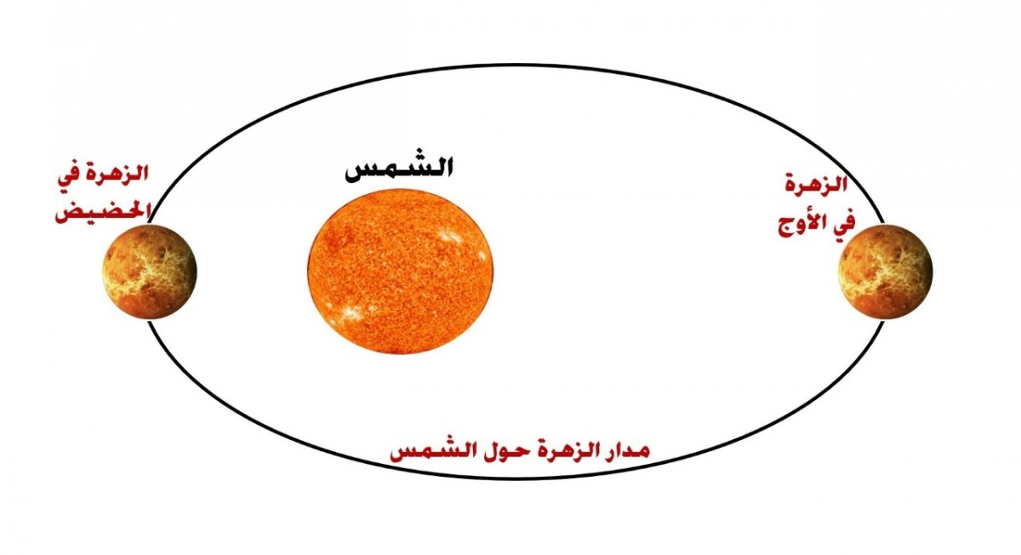

1. **تدور الكواكب** حول **..........** في مدارات على شكل

قطع ناقص، وتقع **....................** في إحدى بؤرتيه.

صورة تحتوي على لقطة شاشة, سماء, في الخارج, أرض

تم إنشاء الوصف تلقائياً

1. **المركبة** التي في الصورة مركبة **.................**.
2. **الشكل البلوري** للكوارتز هو **...............**

والفلورايت **........................**

صورة تحتوي على كريستال, كوارتز, معدني

تم إنشاء الوصف تلقائياً

1. **المظهر الصفيحي** اللامع للتلك يكسبه بريقه **............**،

في حين أن الكاؤولينيت ذو بريق **..................**.

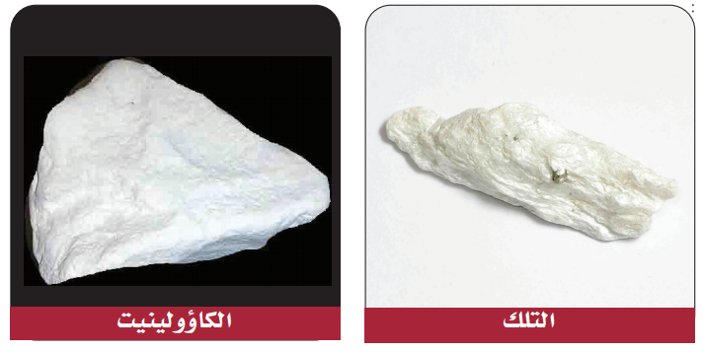

1. للهاليت انفصام **...............،** أما معدن الكوارتز فإن الروابط القوية فيه **........** حدوث الانفصام، أما **............ ............** فيميزالمعادن التي تتكون من بلورات لا ترى بالعين المجردة مثل **الصوان.**

صورة تحتوي على معدني, كوارتز, كريستال, مادة كيميائية

تم إنشاء الوصف تلقائياً

**أ/ عبد المجيد النخلي**

1. رغم أن هاتين القطعتين من الهيماتيت مختلفتان في المظهر، إلا **أن مخدشهما** واحد (لون المسحوق نفسه)، لأن مكوناتهما **.................** واحدة.

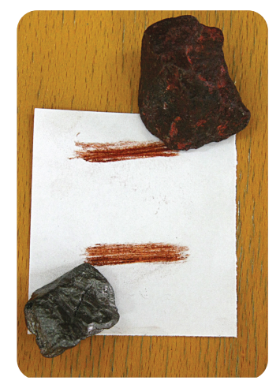

.

1. **هناك صفات خاصة** لبعض المعادن الكلسيت صفة **...............**، الماجنتيت صفة **................**، في حين صفة **.....................** عند لابرادورايت.

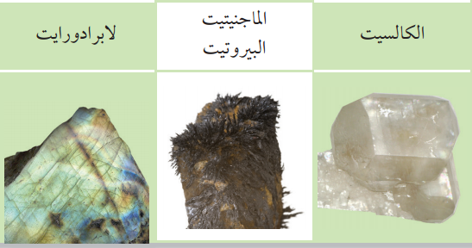

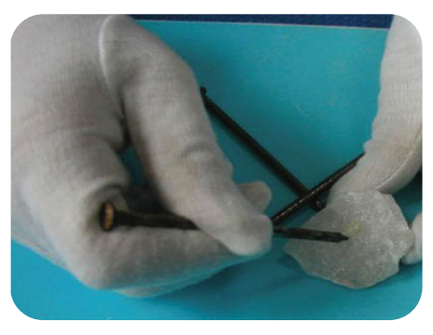

1. **الخاصية المعدنية** التي يتم فحصها هو **...................**

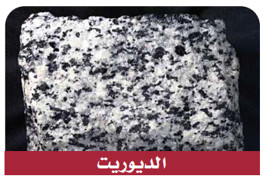

1. **المكونات المعدنية للديورايت** هي **...............** والهورنبلند

صورة تحتوي على الصخور النارية, معدني, بناء, صخر بركاني

تم إنشاء الوصف تلقائياً

10-**المكونات المعدنية للجرانيت** **.................** والفلسبار البوتاسي والبلاجيوكليز.

صورة تحتوي على معدني, الصخور النارية, صخرة, الجرانيت

تم إنشاء الوصف تلقائياً

1. **المكونات المعدنية للجابرو** البلاجيوكليز و **................**

**أ/ عبد المجيد النخلي**

**السؤال الثاني:**

1. **في الأشكال التالية مجموعة من الصخور تعرف على نسيجها:**

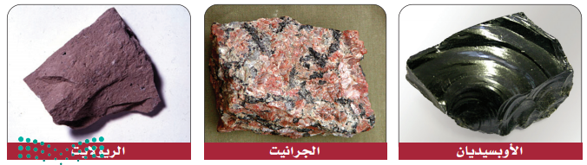

|  |  |  |
| --- | --- | --- |
| 1. **الأوبسيديان ..............** | 1. **الجرانيت** **...............** | 1. **الريولايت** **.............** |

1. **في الأشكال التالية مجموعة من الصخور تعرف على نسيجها مع ذكر اسم الصخر:**

|  |  |
| --- | --- |
| 1. **اسم الصخر .........................** 2. **نوع النسيج ..........................** |  |
| 1. **اسم الصخر .....................** 2. **نوع النسيج ....................** |  |
| 1. **اسم الصخر .......................** 2. **نوع النسيج ........................** |  |

**أ/ عبد المجيد النخلي**

**السؤال الثالث:**

1. **أكمل الفراغات التالية:**

**أ/ عبد المجيد النخلي**

|  |  |
| --- | --- |
| 1. **نوع التطبق**   ................................. |  |
| 1. **نوع التطبق**   ....................................... |  |
| 1. **نوع علامات النيم**   ..................................... |  |
| 1. **نوع علامات النيم**   .................................... |  |
| 1. **اسم الصخر: الكنجلوميرات**   **نوع الصخر:** ......................................................................................................... |  |
| 1. **اسم الصخر: البريشيا**   **نوع الصخر:** ......................................................................................................... |  |

|  |  |  |  |  |  |  |  |
| --- | --- | --- | --- | --- | --- | --- | --- |
| المملكة العربية السعودية | |  | | | | مدرسة ....................... | |
| وزارة التعليم | | المادة: علوم الأرض والفضاء | |
| الإدارة العامة للتعليم بمنطقة .......... | | الصف: 3 ثانوي | |
| مكتب التعليم .............. | | الزمن: | |
| الدرجة كتابة ..................................................................................... | | | | | | | |
| اسم المصحح |  | | التوقيع | اسم المراجع |  | | التوقيع |
| **اختبار عملي نهائية الفصل الدراسي الثاني لمادة علوم الأرض والفضاء - للعام الدراسي 1445 هـ** | | | | | | | |

|  |  |
| --- | --- |
| اسم الطالب / ـة............................................ الصف ( ..............) | رقم الجلوس ( ........... ) |

**السؤال الأول:**

1. **أكمل الفراغات التالية:**



1. **تدور الكواكب** حول **الشمس** في مدارات على شكل

قطع ناقص، وتقع **الشمس** في إحدى بؤرتيه.

صورة تحتوي على لقطة شاشة, سماء, في الخارج, أرض

تم إنشاء الوصف تلقائياً

1. **المركبة** التي في الصورة مركبة **غير مأهولة**.

صورة تحتوي على كريستال, كوارتز, معدني

تم إنشاء الوصف تلقائياً

1. **الشكل البلوري** للكوارتز هو **سداسية الأوجه**

والفلورايت **مكعبة الشكل**.



1. **المظهر الصفيحي** اللامع للتلك يكسبه بريقه **اللؤلؤي**،

في حين أن الكاؤولينيت ذو بريق **أرضي**.

1. للهاليت انفصام **مكعب تام،** أما معدن الكوارتز فإن الروابط القوية فيه **تمنع** حدوث الانفصام، أما **المكسر المحاري** فيميزالمعادن التي تتكون من بلورات لا ترى بالعين المجردة مثل **الصوان.**

صورة تحتوي على معدني, كوارتز, كريستال, مادة كيميائية

تم إنشاء الوصف تلقائياً

**أ/ عبد المجيد النخلي**

1. رغم أن هاتين القطعتين من الهيماتيت مختلفتان في المظهر، إلا **أن مخدشهما** واحد (لون المسحوق نفسه)، لأن مكوناتهما **الكيميائية** واحدة.



.

1. **هناك صفات خاصة** لبعض المعادن الكلسيت صفة **الفوران**، الماجنتيت صفة **المغناطيسية**، في حين صفة **تعدد الألوان** عند لابرادورايت.





1. **الخاصية المعدنية** التي يتم فحصها هو **القساوة**



1. **المكونات المعدنية للديورايت** هي **البلاجيوكليز** والهورنبلند

صورة تحتوي على الصخور النارية, معدني, بناء, صخر بركاني

تم إنشاء الوصف تلقائياً

10-**المكونات المعدنية للجرانيت** **الكوارتز** والفلسبار البوتاسي

والبلاجيوكليز.

صورة تحتوي على معدني, الصخور النارية, صخرة, الجرانيت

تم إنشاء الوصف تلقائياً

1. **المكونات المعدنية للجابرو** البلاجيوكليز و **البيروكسين**.

**أ/ عبد المجيد النخلي**

**السؤال الثاني:**

1. **في الأشكال التالية مجموعة من الصخور تعرف على نسيجها:**



|  |  |  |
| --- | --- | --- |
| 1. **الأوبسيديان نسيج زجاجي** | 1. **الجرانيت** **نسيج خشن** | 1. **الريولايت** **نسيج ناعم** |

1. **في الأشكال التالية مجموعة من الصخور تعرف على نسيجها مع ذكر اسم الصخر:**

|  |  |
| --- | --- |
| 1. **اسم الصخر أند يزيت.** 2. **نوع النسيج (النسيج البورفيري )**. |  |
| 1. **اسم الصخر بازلت.** 2. **نوع النسيج (فقاعي )**. |  |
| 1. **اسم الصخر الخفاف (بيومس ).** 2. **نوع النسيج (فقاعي )**. |  |

**أ/ عبد المجيد النخلي**

**السؤال الثالث:**

1. **أكمل الفراغات التالية:**

**أ/ عبد المجيد النخلي**

|  |  |
| --- | --- |
| 1. **نوع التطبق**   التطبق المتدرج |  |
| 1. **نوع التطبق**   التطبق المتقاطع |  |
| 1. **نوع علامات النيم**   علامات النيم المتناظرة |  |
| 1. **نوع علامات النيم**   علامات النيم غير المتناظرة |  |
| 1. **اسم الصخر: الكنجلوميرات**   **نوع الصخر:** صخر رسوبي فتاتي خشن الحبيبات،يتكون من حبيبات مستديرة. |  |
| 1. **اسم الصخر: البريشيا**   **نوع الصخر:** صخر رسوبي فتاتي خشن الحبيبات يتكون من حبيبات مدببة الحواف. |  |

|  |  |  |
| --- | --- | --- |
| المملكة العربية السعودية  وزارة التعليم  الإدارة العامة للتعليم .....................  مكتب التعليم .......................  مدرسة ...................... | 5 | المادة : علم الأرض و الفضاء  الصف : الثالث الثانوي  الزمن : دقيقة |
| **الإختبار العملي لمادة علم الأرض والفضاء للفصل الدراسي الثاني لعام 1445 هـ** | | |
| اسم الطالب : .......................................................................................... | | الشعبة : ........................ |

السؤال الأول : ضع علامة ( ✓ ) أمام العبارة الصحيحة وعلامة ( ✘ ) أمام العبارة الخاطئة فيما يلي :

|  |  |  |
| --- | --- | --- |
| 1 | يقع المدار الثابت على ارتفاع $35700 km$ من سطح الأرض |  |
| 2 | *البلورة جسم صلب تترتب فيه الذرات بنمط متكرر* |  |
| 3 | *سمي الكمبرليت بهذا الاسم نسبة إلى مدينة كيمبرلي في جنوب إفريقيا* |  |

السؤال الثاني : اختر الاجابة الصحيحة فيما يلي :

|  |  |  |  |  |  |  |  |  |
| --- | --- | --- | --- | --- | --- | --- | --- | --- |
| 1 | عمليات فيزيائية و كيميائية تؤدي إلى تماسك الرسوبيات وتكون صخر رسوبي | | | | | | | |
| أ | التجوية | ب | التعرية | ج | التصخر | د | عوامل النقل |
| 2 | من أمثلة الصخور المتورقة الصفائحية | | | | | | | |
| أ | النايس | ب | *الرخام* | ج | الشيست | د | الكوارتزيت |
| 3 | طور العالم .......................... فكرة تسمى الانجراف القاري | | | | | | | |
| أ | نيوتن | ب | إبراهام أورتيليوس | ج | *ألفريد فاجنر* | د | *توماس إديسون* |

السؤال الثالث : أجب عن الآتي :

1. أذكر أسماء الأشكال التالية :

[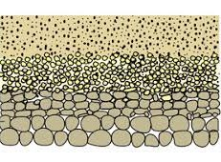](https://t.me/madtyy/495) 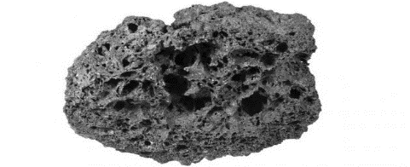 [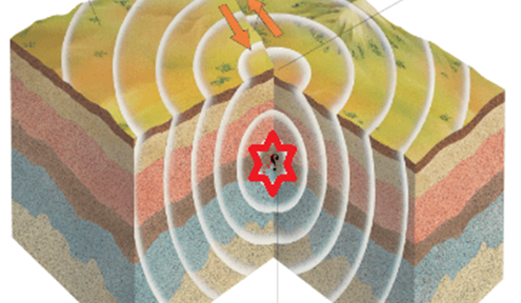](https://www.madty.net/?p=17343)

......................................... ........................................ .................................................

1. أوجد سرعة الهروب لكوكب كتلته $7.5×{10}^{22}$ ونصف قطره $1.5×{10}^{6}$ علماً بأن ثابت الجذب العام $6.67×{10}^{-11}N.m^{2}/{Kg}^{2}$

**.................................................................................................................................................................................................................................................................................................................................................................................**

**انتهت الأسئلة دعائي لكم بالتوفيق والنجاح**

**أ/**

**ا**

المملكة العربية السعودية

وزارة التعليم بجدة

الإدارة العامة للتعليم

مكتب الفيحاء

مدرسة نور جدة



المادة : علوم الأرض والفضاء

الزمن : 15 دقيقة

التاريخ : / / 1445 هـ

**اسم الطالبة : ...................................................................................... الصف : 3/**

**اختبار عملي لمادة علوم الأرض والفضاء 1-1 للصف ثالث ثانوي الفصل الدراسي الثاني للعام 1445 هـ**

**مستعينة بالله ابدئي بتنفيذ النشاط العملي الذي قمت باختياره , ثم أجيبي تبعا لذلك على النشاط النظري , تذكري أن هناك درجات مخصصة لتفعيل المهارات العملية**

**5**

**نموذج 1**

|  |  |
| --- | --- |
| **الطريقة العلمية** | **الإجراءات** |
| **المشكلة** | **هل تتحرك جميع الأجسام في نظامنا الشمسي بالسرعة نفسها ؟** |
| **خطوات العمل** | اتبعي إجراءات السلامة قبل اجراء التجربة   1. **احضر حوضين دائريين قطر الأول 30 سم وقطر الاخر 15 سم وقم بوضع نقطة على طرف محيط كل منهما** 2. **ادفع كرة حديدية صغيرة بشكل دائري حول محيط قاع الحوض وقوم بحساب الزمن** 3. **اعد الخطوة 2 للحوض الصغير** |
| **البيانات و الملاحظات** | 1. **قارني بين زمن دوران الكرة في الحوضين ؟ ماذا تلاحظين ؟**   **...................................................................................................................................................**  **..................................................................................................................................................**   1. **ماعلاقة قطر الحوضين بالزمن الدوري ؟**   **...................................................................................................................................................**  **..................................................................................................................................................**  **.................................................................................................................................................**  **..................................................................................................................................................** |
| **تحليل النتائج** | **هل تتوافق نتائج تجربتك مع زمن دوران الكواكب حولل الشمس ؟ فسري ذلك ؟**  **..................................................................................................................................................** |

المملكة العربية السعودية

وزارة التعليم بجدة

الإدارة العامة للتعليم

مكتب الفيحاء

مدرسة نور جدة

**ا**



المادة : علوم الأرض والفضاء

الزمن : 15 دقيقة

التاريخ : / / 1445 هـ

**اسم الطالبة : ...................................................................................... الصف : 3/**

**اختبار عملي لمادة علوم الأرض والفضاء 1-1 للصف ثالث ثانوي الفصل الدراسي الثاني للعام 1445 هـ**

**مستعينة بالله ابدئي بتنفيذ النشاط العملي الذي قمت باختياره , ثم أجيبي تبعا لذلك على النشاط النظري , تذكري أن هناك درجات مخصصة لتفعيل المهارات العملية**

**5**

**نموذج 2**

|  |  |
| --- | --- |
| **الطريقة العلمية** | **الإجراءات** |
| **المشكلة** | **هل هناك عوامل تؤثر في كمية اضاءة النجوم ؟** |
| **خطوات العمل** | اتبعي إجراءات السلامة قبل اجراء التجربة  **الأدوات : مصباح كهربائي – رقائق قصدير – شاشة بيضاء**   1. **غطِ عدسة أحد المصابيح الكهربائية برقاقة قصدير , وقم بثقب مركز الرقاقة .** 2. **أحضر مصباحاً كهربائياً آخر .** 3. **سلط ضوء كلٍ من المصباحين على شاشة بيضاء كلاً على حده ، وبنفس البعد عن الشاشة** 4. **راقب حجم ضوء كلا من المصباحين .** |
| **البيانات و الملاحظات** | **أي المصباحين سطوعه أكبر ؟**  **...................................................................................................................................................**  **..................................................................................................................................................**  **ما العوامل التي ترى أن لها دوراً في سطوع المصباحين ؟ وهل الأمر ينطبق على النجوم ايضاً ؟**  **...................................................................................................................................................**  **..................................................................................................................................................**  **.................................................................................................................................................**  **..................................................................................................................................................** |
| **تحليل النتائج** | **..................................................................................................................................................** |



المادة : علوم الأرض والفضاء

الزمن : 15 دقيقة

التاريخ : / / 1445 هـ

المملكة العربية السعودية

وزارة التعليم بجدة

الإدارة العامة للتعليم

مكتب الفيحاء

مدرسة نور جدة

**اسم الطالبة : ...................................................................................... الصف : 3/**

**اختبار عملي لمادة علوم الأرض والفضاء 1-1 للصف ثالث ثانوي الفصل الدراسي الثاني للعام 1445 هـ**

**مستعينة بالله ابدئي بتنفيذ النشاط العملي الذي قمت باختياره , ثم أجيبي تبعا لذلك على النشاط النظري , تذكري أن هناك درجات مخصصة لتفعيل المهارات العملية**

**5**

**نموذج 3**

|  |  |
| --- | --- |
| **الطريقة العلمية** | **الإجراءات** |
| **المشكلة** | **ما الأشكال التي تتخذها المعادن ؟** |
| **خطوات العمل** | اتبعي إجراءات السلامة قبل اجراء التجربة   1. **ضع قليلاً من حبيبات ملح الطعام ( معدن الهاليت ) على شريحة مجهر** 2. **ركز على حبيبة واحدةفي كل مرة . عد أوجه كل حبيبة ثم ارسمها** 3. **اختر بلورة كوارتز باستخدام المجهر أو عدسة مكبرة ثم ارسمها** |
| **البيانات و الملاحظات** | 1. **قارني بين شكل بلورة الهاليت وبلورة الكوارتز**   **...................................................................................................................................................**  **..................................................................................................................................................**   1. **صفي خواص أخرى للعينات المعدنية ؟**   **...................................................................................................................................................**  **..................................................................................................................................................** |
| **تحليل النتائج** | **ماسبب الفروق التي شاهدتيها ؟**  **.................................................................................................................................................** |

المملكة العربية السعودية

وزارة التعليم بجدة

الإدارة العامة للتعليم

مكتب الفيحاء

مدرسة نور جدة

**ا**



المادة : علوم الأرض والفضاء

الزمن : 15 دقيقة

التاريخ : / / 1445 هـ

**اسم الطالبة : ...................................................................................... الصف : 3/**

**اختبار عملي لمادة علوم الأرض والفضاء 1-1 للصف ثالث ثانوي الفصل الدراسي الثاني للعام 1445 هـ**

**مستعينة بالله ابدئي بتنفيذ النشاط العملي الذي قمت باختياره , ثم أجيبي تبعا لذلك على النشاط النظري , تذكري أن هناك درجات مخصصة لتفعيل المهارات العملية**

**5**

**نموذج 4**

|  |  |
| --- | --- |
| **الطريقة العلمية** | **الإجراءات** |
| **المشكلة** | **ما الذي يجعل الصهارة ترتفع إلى أعلى ؟** |
| **خطوات العمل** | اتبعي إجراءات السلامة قبل اجراء التجربة  **الخطوات :**   1. **اسكب 300 ml من الماء في كأس سعتها 600 ml**   **اسكب 80 ml من زيت الطعام في الكأس .**   1. **أحضر مصباحاً كهربائياً آخر .** 2. **عد ببطء من 1 إلى 5 وفي أثناء العد انثر ملح الطعام فوق الزيت** 3. **أضف المزيد من الملح لبقاء الحركة مستمرة .** |
| **البيانات و الملاحظات** | **حدد أي المكونين في نموذجك يمثل الصهارة ؟**  **...................................................................................................................................................**  **..................................................................................................................................................**  **صف ماذا حدث للزيت قبل إضافة الملح وبعده ؟**  **...................................................................................................................................................**  **..................................................................................................................................................**  **.................................................................................................................................................**  **..................................................................................................................................................** |
| **تحليل النتائج** | **ما الذي سبب صعود الصهارة إلى أعلى ؟**  **..................................................................................................................................................** |

**3**

النشاط النظري :

**في تجربة نمذجة الفوهة البركانية المنهارة :**

**س1/ رتبي مراحل تشكل الفوهة البركانية المنهارة ؟**

**...................................................................................................................................................................................................................................................................................................................................................................................................**

**س2/ تفحصي العينات التي بحوزتك ثم أكملي الجدول**

|  |  |  |  |  |  |
| --- | --- | --- | --- | --- | --- |
| **العينة** | **اللون** | **البريق** | **نوع البريق** | **الحكم** | **التبرير** |
| **..................** | **..................** | **..................** | **..................** | **..................** | **.......................................** |
| **..................** | **..................** | **..................** | **..................** | **..................** | **.......................................** |

أنتهت الأسئلة

أتمنى لكم التوفيق

1. جميلة الزهراني

درجة المهارة العملية :

**ا**

المملكة العربية السعودية

وزارة التعليم بجدة

الإدارة العامة للتعليم

مكتب الفيحاء

مدرسة نور جدة



المادة : علوم الأرض والفضاء

الزمن : 15 دقيقة

التاريخ : / / 1445 هـ

**اسم الطالبة : ...................................................................................... الصف : 3/**

**اختبار عملي لمادة علوم الأرض والفضاء 1-1 للصف ثالث ثانوي الفصل الدراسي الثاني للعام 1445 هـ**

**مستعينة بالله ابدئي بتنفيذ النشاط العملي الذي قمت باختياره , ثم أجيبي تبعا لذلك على النشاط النظري , تذكري أن هناك درجات مخصصة لتفعيل المهارات العملية**

**5**

**نموذج 1**

|  |  |
| --- | --- |
| **الطريقة العلمية** | **الإجراءات** |
| **المشكلة** | **هل تتحرك جميع الأجسام في نظامنا الشمسي بالسرعة نفسها ؟** |
| **خطوات العمل** | اتبعي إجراءات السلامة قبل اجراء التجربة   1. **احضر حوضين دائريين قطر الأول 30 سم وقطر الاخر 15 سم وقم بوضع نقطة على طرف محيط كل منهما** 2. **ادفع كرة حديدية صغيرة بشكل دائري حول محيط قاع الحوض وقوم بحساب الزمن** 3. **اعد الخطوة 2 للحوض الصغير** |
| **البيانات و الملاحظات** | 1. **قارني بين زمن دوران الكرة في الحوضين ؟ ماذا تلاحظين ؟**   **الكرة في الحوض الأكبر تستغرق وقتاً أطول لإكمال دورة واحدة مقارنة بالحوض الأصغر**   1. **ماعلاقة قطر الحوضين بالزمن الدوري ؟**   **العلاقة بين القطر والزمن الدوري كلما زاد قطر الحوض زاد الزمن الدوري للكرة لإكمال دورة واحدة** |
| **تحليل النتائج** | **هل تتوافق نتائج تجربتك مع زمن دوران الكواكب حولل الشمس ؟ فسري ذلك ؟**  **نعم تتحرك الكواكب في مدارات اهليجيه وتتأثر بالجاذبية الشمسية وكلما كانت ابعد عن الشمس زاد الزمن** |

المملكة العربية السعودية

وزارة التعليم بجدة

الإدارة العامة للتعليم

مكتب الفيحاء

مدرسة نور جدة

**ا**



المادة : علوم الأرض والفضاء

الزمن : 15 دقيقة

التاريخ : / / 1445 هـ

**اسم الطالبة : ...................................................................................... الصف : 3/**

**اختبار عملي لمادة علوم الأرض والفضاء 1-1 للصف ثالث ثانوي الفصل الدراسي الثاني للعام 1445 هـ**

**مستعينة بالله ابدئي بتنفيذ النشاط العملي الذي قمت باختياره , ثم أجيبي تبعا لذلك على النشاط النظري , تذكري أن هناك درجات مخصصة لتفعيل المهارات العملية**

**5**

**نموذج 2**

|  |  |
| --- | --- |
| **الطريقة العلمية** | **الإجراءات** |
| **المشكلة** | **هل هناك عوامل تؤثر في كمية اضاءة النجوم ؟** |
| **خطوات العمل** | اتبعي إجراءات السلامة قبل اجراء التجربة  **الأدوات : مصباح كهربائي – رقائق قصدير – شاشة بيضاء**   1. **غطِ عدسة أحد المصابيح الكهربائية برقاقة قصدير , وقم بثقب مركز الرقاقة .** 2. **أحضر مصباحاً كهربائياً آخر .** 3. **سلط ضوء كلٍ من المصباحين على شاشة بيضاء كلاً على حده ، وبنفس البعد عن الشاشة** 4. **راقب حجم ضوء كلا من المصباحين .** |
| **البيانات و الملاحظات** | **أي المصباحين سطوعه أكبر ؟**  **المصباح الذي لم يغطى برقاقه القصدير سيكون سطوعه اكبر**  **ما العوامل التي ترى أن لها دوراً في سطوع المصباحين ؟  قوة الضوء ومساحة الفتاحة المسافة** |
| **تحليل النتائج** | **وهل الأمر ينطبق على النجوم ايضاً ؟**  **نعم , يعتمد سطوع النجم على حجمه ودرجة حرارته ومسافته وحجم النجم فالأكثر حرارة والاقرب مسافه والاكبر حجماً أكثر سطوعاً** |



المادة : علوم الأرض والفضاء

الزمن : 15 دقيقة

التاريخ : / / 1445 هـ

المملكة العربية السعودية

وزارة التعليم بجدة

الإدارة العامة للتعليم

مكتب الفيحاء

مدرسة نور جدة

**اسم الطالبة : ...................................................................................... الصف : 3/**

**اختبار عملي لمادة علوم الأرض والفضاء 1-1 للصف ثالث ثانوي الفصل الدراسي الثاني للعام 1445 هـ**

**مستعينة بالله ابدئي بتنفيذ النشاط العملي الذي قمت باختياره , ثم أجيبي تبعا لذلك على النشاط النظري , تذكري أن هناك درجات مخصصة لتفعيل المهارات العملية**

**5**

**نموذج 3**

|  |  |
| --- | --- |
| **الطريقة العلمية** | **الإجراءات** |
| **المشكلة** | **ما الأشكال التي تتخذها المعادن ؟** |
| **خطوات العمل** | اتبعي إجراءات السلامة قبل اجراء التجربة   1. **ضع قليلاً من حبيبات ملح الطعام ( معدن الهاليت ) على شريحة مجهر** 2. **ركز على حبيبة واحدةفي كل مرة . عد أوجه كل حبيبة ثم ارسمها** 3. **اختر بلورة كوارتز باستخدام المجهر أو عدسة مكبرة ثم ارسمها** |
| **البيانات و الملاحظات** | 1. **قارني بين شكل بلورة الهاليت وبلورة الكوارتز ؟**   **لكل من الهاليت والكوارتز اشكال بلورية مميزة الهاليت مكعبة ذات اربع أوجه والكوارتز سداسية**   1. **صفي خواص أخرى للعينات المعدنية ؟**   **كلاهما لونها شفاف نسيجها ناعم** |
| **تحليل النتائج** | **ماسبب الفروق التي شاهدتيها ؟**  **الهاليت يتكون عن طريق التخبر بينما الكوارتز بالتبلور** |

المملكة العربية السعودية

وزارة التعليم بجدة

الإدارة العامة للتعليم

مكتب الفيحاء

مدرسة نور جدة

**ا**



المادة : علوم الأرض والفضاء

الزمن : 15 دقيقة

التاريخ : / / 1445 هـ

**اسم الطالبة : ...................................................................................... الصف : 3/**

**اختبار عملي لمادة علوم الأرض والفضاء 1-1 للصف ثالث ثانوي الفصل الدراسي الثاني للعام 1445 هـ**

**مستعينة بالله ابدئي بتنفيذ النشاط العملي الذي قمت باختياره , ثم أجيبي تبعا لذلك على النشاط النظري , تذكري أن هناك درجات مخصصة لتفعيل المهارات العملية**

**5**

**نموذج 4**

|  |  |
| --- | --- |
| **الطريقة العلمية** | **الإجراءات** |
| **المشكلة** | **ما الذي يجعل الصهارة ترتفع إلى أعلى ؟** |
| **خطوات العمل** | اتبعي إجراءات السلامة قبل اجراء التجربة  **الخطوات :**   1. **اسكب 300 ml من الماء في كأس سعتها 600 ml**   **اسكب 80 ml من زيت الطعام في الكأس .**   1. **أحضر مصباحاً كهربائياً آخر .** 2. **عد ببطء من 1 إلى 5 وفي أثناء العد انثر ملح الطعام فوق الزيت** 3. **أضف المزيد من الملح لبقاء الحركة مستمرة .** |
| **البيانات و الملاحظات** | **حدد أي المكونين في نموذجك يمثل الصهارة ؟**  **زيت الطعام يمثل الصهارة**  **صف ماذا حدث للزيت قبل إضافة الملح وبعده ؟**  **يكون زيت الطعام طافياً فوق الماء قبل إضافه الملح عليه ويغوص في الماء بعد إضافة الملح** |
| **تحليل النتائج** | **ما الذي سبب صعود الصهارة إلى أعلى ؟**  **انخفاض درجة الصهارة القديمة يسبب تبلورها وغوصها للأسفل وسينتج عن ذلك صعود الصهارة للأعلى** |

**3**

النشاط النظري :

**في تجربة نمذجة الفوهة البركانية المنهارة :**

**س1/ رتبي مراحل تشكل الفوهة البركانية المنهارة ؟**

**أولاً تنهار قمة البركان في حجرة الصهارة ثم تتوسع وتتعمق فوهة البركان المنهارة**

**س2/ تفحصي العينات التي بحوزتك ثم أكملي الجدول**

|  |  |  |  |  |  |
| --- | --- | --- | --- | --- | --- |
| **العينة** | **اللون** | **البريق** | **نوع البريق** | **الحكم** | **التبرير** |
| **..................** | **..................** | **..................** | **..................** | **..................** | **.......................................** |
| **..................** | **..................** | **..................** | **..................** | **..................** | **.......................................** |

أنتهت الأسئلة

أتمنى لكم التوفيق

1. جميلة الزهراني

درجة المهارة العملية :